1.良种奶牛高效繁育技术

摘要：针对我国奶牛良种覆盖率低、淘汰率高、种源长期依赖进口等“卡脖子”问题，集成应用了全基因组选择、活体采卵-体外胚胎生产（OPU-IVP）、体细胞克隆（SCNT）及干细胞育种等关键技术，构建了良种奶牛高效繁育技术体系。该技术通过OPU-IVP技术体系，每头供体牛可获得3-4枚可用性控胚胎，移植受胎率稳定在45%。近三年在宁夏、陕西、甘肃的8个规模化牧场推广应用，已生产体外胚胎1.6万余枚，移植受体牛9515头，出生良种后代1267头。同时，建立了超高产奶牛遗传资源库，成功培育克隆奶牛8头，并诞生世界首批干细胞种公牛，实现了育种技术的重大突破。技术推广使牧场良种核心群覆盖率年提升20%以上，显著提升了奶牛单产和生鲜乳品质，推动了由“引进良种”向“自主培育良种”的根本性转变。该技术为我国奶牛种业自主创新、突破国外种源垄断提供了核心支撑，经济、社会及生态效益显著，具备在全国奶牛养殖场推广的可行性。
一、技术概述
（一）背景情况
“奶业发展，种业先行”，奶牛种业是奶业产业链的源头和支柱，加快推进生物育种技术体系研发与产业化应用，着力提升奶牛种质创新和自主繁育体系建设，既是提升我国奶产业发展优势和核心竞争力、实现奶业全面振兴的必由之路，也是解决我国奶牛种业“卡脖子”问题和实现良种繁育自主可控的关键。近年来，我国多个规模化奶牛养殖场的平均单产已经达到12吨以上，显示出良好的势头，但整体良莠不齐，奶牛良种长期依赖进口，现有奶牛群体中良种覆盖率只有不到20%，迫于养殖效益和饲养管理的压力，奶牛场的自主淘汰率达到30%左右，奶牛的使用寿命显著降低，如何尽快使优良个体扩群、真正实现提质增效，成为制约养殖业效益和持续、快速发展的瓶颈。
该技术针对目前国内奶牛养殖场良种覆盖率低、淘汰率高、优质种源高度依赖国外、国内优异种质资源利用不足、核心种源自主培育能力不强等关键核心问题，通过系统地集成了奶牛全基因组选择、活体采卵-体外胚胎生产（OPU-IVP）、单精子注射（精子胞浆内注射）、胚胎干细胞制备和动物克隆（SCNT）等技术，提出良种胚胎工厂化生产应用和顶级种公牛培育新路径，全面提升奶牛寿命、产奶量和奶品质，快速补齐我国奶业面临的短板，突破国外种源垄断，为快速培育适应我国生长环境、高产长寿和抗病性强的良种奶牛核心群和顶级公牛育种群，实现我国奶业振兴、种业自立自强和核心种源自主可控提供技术支撑。
（二）推广应用情况
该技术已在宁夏、陕西和甘肃共8个规模化牧场成功推广应用，建立了适应牧场条件、不影响牧场正常繁育程序的高效活体采卵-体外性控胚胎生产-胚胎移植技术体系。对主动停配期奶牛实施至少4次活体采卵，每头牛每次采集卵母细胞30-40枚，最终可得到可用性控胚胎3-4枚，受胎率稳定在45%，各项关键技术指标达国际先进水平。截至目前共生产体外胚胎1.6万余枚，移植受体牛9515头，受胎率稳定在45%左右，已出生良种后代1267头，首批出生的体外胚胎奶牛生长发育良好，已经进入适配期。在全国范围内调研并收集保存终生产奶量超百吨的超高产长寿奶牛耳缘成纤维细胞76份，初步建成超高产奶牛遗传资源库。利用SCNT技术成功繁育健康存活、发育良好克隆奶牛8头，实现SCNT技术在良种奶牛培育中担当核心和关键角色的新突破。突破奶牛ICSI瓶颈，生产ICSI体外性控胚胎612枚，受精率达90%，卵裂率达75%，囊胚发育率达到24%，受孕率达48%，已出生38头，均健康存活。集成SCNT、OPU、ICSI、胚胎干细胞技术和全基因组选择技术，团队构建了全新的干细胞育种技术体系，获得世界首批干细胞种公牛5头，全基因组检测其TPI=3129，标志着干细胞育种技术体系成功建立和落地实施，可实现良种奶牛“发现即得到”的目标，为实现我国奶牛种业弯道超车，引领未来国际育种提供新方向。
相关成果引起国内外的广泛关注，美国CBS、CNN、USA TODAY、AMERICAN MILLITERINEWS（军事新闻），英国镜报、卫报，以及加拿大、澳大利亚、日本、印度等30多个国外主流媒体进行转载和评论。目前已经培养企业技术团队5个，其中宁夏2个、陕西2个和甘肃1个，能够在团队的指导下，自主高效完成活体采卵-体外胚胎生产和胚胎移植的全过程。证实该项技术在规模化养殖场全面实施的可行性。
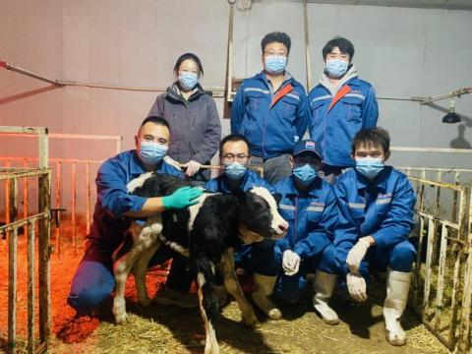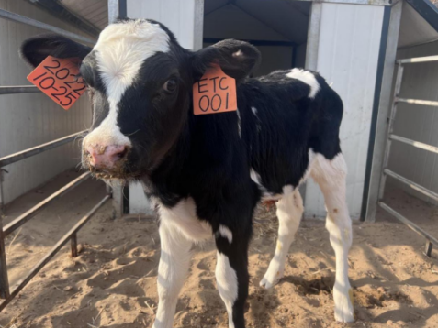
活体采卵-体外胚胎生产（OPU-IVP）技术应用

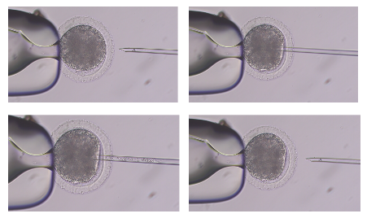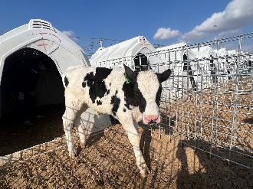
单精子注射奶牛取得突破
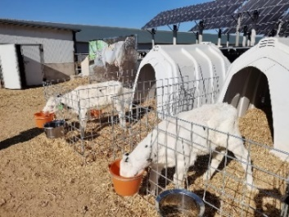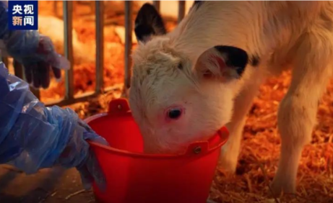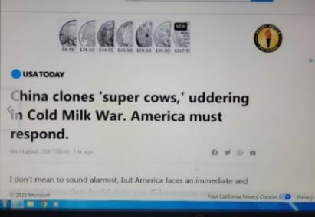
体细胞克隆“超级奶牛”诞生
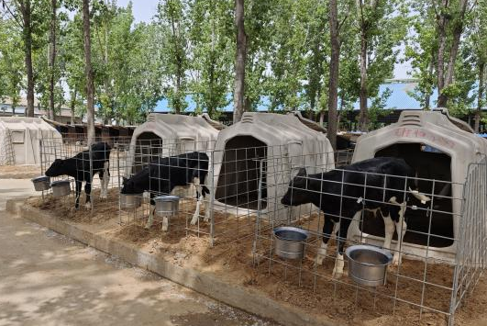
国际首批干细胞育种后备种公牛
（三）技术效果
该技术可快速提升规模养殖场良种奶牛的覆盖率，是解决奶牛养殖土地配套、饲草供给和环保压力难题的有效措施。该技术的推广可实现良奶牛的快速扩群，使养殖场良种核心群覆盖率年提升20%以上，促进实现奶牛单产和生鲜乳品质的快速突破；对分散在不同区域、养殖场的超高产长寿奶牛实施体细胞克隆，可进一步为高产长寿奶牛良种培育提供优异的种质基础，大幅度提升我国奶牛良种的自主培育和创新能力，推进实现“由引进良种”到“自主培育良种”的转变；对于我国奶业和奶牛种业的健康可持续性发展、推动产业振兴、促进乡村振兴都发挥重要作用，具有极大的经济和社会、生态效益。世界首例干细胞精准育种技术培育后备种公牛的出生，标志着我国在奶牛优异种质资源创制领域实现里程碑式突破，全面革新了传统育种技术体系与产业模式，对于快速培育具备自主知识产权的优异种公牛和育种核心母牛群，实现奶牛种业自主自立自强，破解奶牛种质对外依赖具有重大意义。
二、技术要点
选择群体中高产长寿、适应性和抗逆性强的优异种质，结合生产性能分析、线性评定和基因组检测技术，对奶牛群体进行生产性能与遗传性能的基因检测和遗传评估，组建良种奶牛供体群，采用体细胞克隆和活体采卵-体外胚胎生产技术进行快速扩群，构建优异种质核心母牛群；以其为基础，选择与育种目标匹配的公牛精液生产体外胚胎，结合胚胎干细胞和基因组检测等技术，筛选具备优异种质的干细胞株，实施干细胞胚胎制备与移植，培育强适应性、高产长寿的种公牛和育种核心奶牛群。
- 适宜区域
适用于全国奶牛养殖场。
四、注意事项
在供体牛筛选中，选择持续参与DHI检测、生产性能记录和繁殖、疾病治疗等记录完整的规模养殖场，应结合全基因组检测结果充分考虑奶牛实际生产性能，组建适应我国生长环境、高产长寿和抗逆性强的良种奶牛供体群。
五、技术依托单位（须列入参与推广的各级国家农业技术推广机构）
（一）西北农林科技大学
联系地址：陕西省咸阳市杨凌区
邮政编码：712100
联 系 人：靳亚平、林鹏飞、王勇胜
联系电话：13474069788、13630234460、15353711236
电子邮箱：linpengfei@nwsuaf.edu.cn
（二）陕西省畜牧产业试验示范中心
联系地址：陕西省西安市莲湖区未央路28号
邮政编码：710000
联 系 人：刘学通、贾永宏
联系电话：13032911008、13991000093
电子邮箱：1413943375@qq.com
（三）宁夏回族自治区畜牧工作站
联系地址：银川市金凤区北京中路159号
邮政编码：750002
联 系 人：脱征军
联系电话：13995180515
电子邮箱：464223403@qq.com

